Санкт-Петербургский государственный университет

Алгоритм Дейкстры поиска кратчайших путей в орграфе

Работу выполнил:

Студент группы 20Б12-пу

Менкеев Александр Саналович

Санкт-Петербург

2022

Оглавление

1. Описание алгоритма 3

1.1. История 3

1.2. Идея алгоритма 3

2. Анализ алгоритма 4

3. Реализация алгоритма 4

3.1. Параметры входных данных 4

3.2. Генерация входных данных 4

3.3. Оценка трудоемкости 5

1. Описание алгоритма

1.1. История

Алгори́тм Де́йкстры (англ. Dijkstra’s algorithm) — алгоритм на графах, изобретённый нидерландским учёным Эдсгером Дейкстрой в 1959 году. Алгоритм существует во многих вариантах. Оригинальный алгоритм Дейкстры нашел кратчайший путь между двумя заданными вершинами, но более распространенный вариант фиксирует одну вершину как "начальную" и находит кратчайший путь от нее ко всем другим вершинам в графе, создавая дерево кратчайших путей.

1.2. Идея алгоритма

Пусть вершина, с которой мы начинаем, называется начальной. Алгоритм Дейкстры изначально будет начинаться с бесконечных расстояний и будет пытаться уменьшить их шаг за шагом.

1. Отметьте все вершины, которые не посещались, создав набор(set) всех не просмотренных вершин.
2. Присвоите каждой вершине предварительное расстояние: нуль для начальной и бесконечность для всех остальных вершин. Во время выполнения алгоритма предварительное расстояние до вершины v равно длине кратчайшего пути, обнаруженного на данный момент между вершиной v и начальной вершиной. Обозначьте начальную вершину как текущую.
3. Рассмотрите все вершины смежные с текущей и вычислите их предварительные расстояния. Сравните только что рассчитанное предварительные расстояние с тем, которое сейчас присвоено смежной вершине, и присвоите ей меньшее из них. Например, если текущей вершине A присвоено расстояние 6, а ребро, соединяющее ее с вершиной B, имеет длину 2, то расстояние до B через A будет равно 6 + 2 = 8. Если B ранее было присвоено расстояние, превышающее 8, исправьте его на 8. В противном случае не меняйте текущее значение расстояния.
4. После того, как будут рассмотрены все смежные вершины текущей вершины, пометьте текущую вершину как посещенную и удалите ее из набора не просмотренных. Посещенная вершина больше не будет проверяться.
5. Если последняя вершина отмечена как посещенная или если наименьшее предварительное расстояние между вершинами в наборе не просмотренных равно бесконечности, то остановитесь. Алгоритм завершен.
6. В противном случае выберите не просмотренную вершину с наименьшим предварительным расстоянием, установите ее в качестве новой текущей вершины и вернитесь к шагу 3.

2. Анализ алгоритма

Для разреженных графов, то есть графов с числом ребер гораздо меньшим чем , алгоритм Дейкстры может быть реализован эффективно путем хранения графа в виде списков смежности и использования самобалансирующегося двоичного дерева поиска, двоичной кучи, кучи сопряжения или кучи Фибоначчи в качестве очереди с приоритетом. При использовании самобалансирующегося двоичного дерева поиска или двоичной кучи алгоритм требует:

3. Реализация алгоритма

3.1. Параметры входных данных

На вход программы подается число вершин V и список ребер в формате (u, v, w), где u – это начальная вершина, v – конечная вершина, w – вес или, иными словами, расстояние между вершинами v и u.

3.2. Генерация входных данных

Для анализа сложности алгоритма генерировалось 30 случайных графов с разным количеством ребер и вершин. Все сгенерированные графы являются сильно связными, поскольку если граф таковым не будет, то какие-то вершины могут оказаться недостижимыми, и они не повлияют на время выполнения алгоритма, а значит анализ трудоемкости будет неверным.

[Код генератора](https://github.com/AlexanderMenkeev/SPBU-complexity-analysis/blob/main/graphGenerator.py)

3.3. Оценка трудоемкости

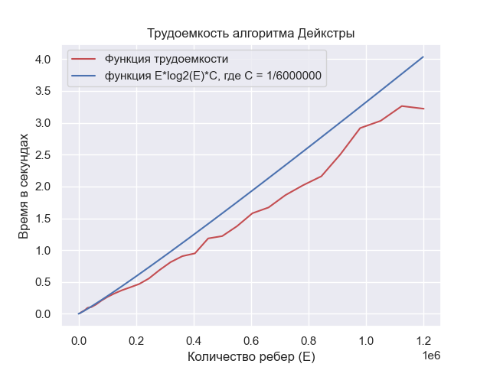В подсчете времени выполнения алгоритма, не учитывалось время на чтение из файла. Для подсчета времени использовалась библиотека <ctime>

Из графика видно, что функция трудоемкости, полученная эмпирически, может быть ограничена функцией , умноженной на константу C = 1/6000000. Следовательно, асимптотическая оценка оказалась верна.

3.5. Вычислительная среда

* ОС – Windows 11
* Процессор: Intel(R) Core(TM) i7-10510U 1.80GHz - 2.30 GHz
* Память: 8 Гб 2400 MHz
* IDE: Visual Studio 2019

4. Источники

* [Видео по алгоритму Дейкстры](https://www.youtube.com/watch?v=Mz_BcInAj6E)
* [Dijkstra Algorithm - Single Source Shortest Path - Greedy Method](https://www.youtube.com/watch?v=XB4MIexjvY0)
* [Алгоритм Дейкстры Википедия](https://translated.turbopages.org/proxy_u/en-ru.ru.03485f89-638e7aa9-02e318d0-74722d776562/https/en.wikipedia.org/wiki/Dikjstra%27s_algorithm#History)
* [random-simple-connected-graph-generation-with-given-sparseness](https://stackoverflow.com/questions/2041517/random-simple-connected-graph-generation-with-given-sparseness)